INVITASJON TIL SORTBELTEGRADERING FOR VÅREN 2012
Sted: Røyken Taekwon-Do klubb
Adresse: Odins vei 69, 3472 Bødalen
Dato: Mandag 14. mai
Oppmøte: kl. 1800 (testen starter kl. 1830)
Spørsmål vedrørende graderingen kan rettes: Master Garnæs på tlf. 901 40 183
Husk: Sparringsutstyr, planker og penger.
Det blir salg av kaffe og kaker, så ta gjerne med venner og familie!
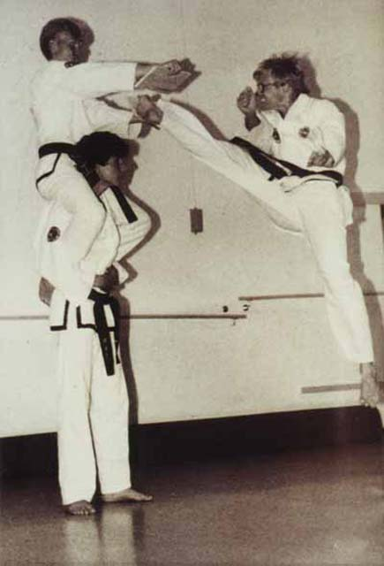
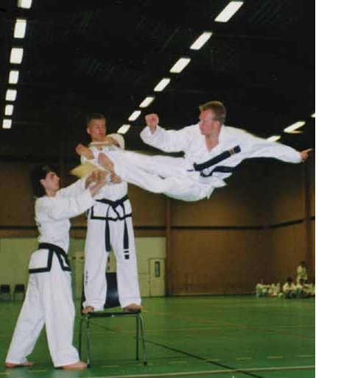

Eksaminatorer på gradering vil være:
Master Garnæs 7. dan: Sabumnin Edvardsen 6. dan: Sabumnim Betele 6. dan:

Røyken Taekwon-Do klubb
v/Andreas Jenstad, 4. dan


